Instrucciones para realizar la actividad en clase.

Introducción

El juego se compone de un modelo de aprendizaje, creado con la herramienta de Inteligencia Artificial LearningML (https://web.learningml.org/), en el que se han incluido varios personajes históricos y varias frases relativas a su biografía, junto a un videojuego en Scratch que permite explotar la información introducida previamente en dicho modelo de aprendizaje.
Para ello, el personaje central, Ada, irá interactuando con otros personajes:
- Julia y Margarita. Pedirán a Ada que adivine un personaje histórico proporcionando pistas sobre el mismo. Dichas pistas se configuran directamente en el código de dichos personajes, y no hacen uso del modelo de aprendizaje.
- Lucía, Ana, y Marta. Pedirán a Ada que les proporcione información sobre los personajes históricos que tienen asignados. Con esta información, actualizarán en el modelo de aprendizaje la información disponible para dichos personajes.
- Néstor. Pedirá a Ada que le proporcione un nuevo personaje histórico, que añadirá al modelo de aprendizaje, e información de su biografía.
- Alan. Explotará la información disponible en el modelo de aprendizaje, alimentado previamente a través de la información recogida por Lucía, Ana, Marta y Néstor.

Objetivos

Recogemos en este apartado los objetivos que perseguimos con la realización de esta actividad.

GENERALES DE LOS PROGRAMAS STEAM:

- Fomentar los procesos de investigación y experimentación en el alumnado.

- Mejorar la competencia digital del profesorado.

- Favorecer la comunicación y colaboración entre miembros de diferentes departamentos.

- Aprender a resolver retos concretos de la vida cotidiana aplicando conocimientos y habilidades de distintas disciplinas del saber.

- Fomentar el trabajo cooperativo y colaborativo a través de metodologías activas e inclusivas (Aprendizaje Basado en Proyectos, Aprendizaje Servicio, Aprendizaje Basado en Problemas, el Método del Caso, la Simulación, etc.) en la práctica docente y en los procesos de enseñanza/aprendizaje en el centro.

- Favorecer la integración de actividades y tareas con metodología STEAM en el desarrollo curricular de las materias directamente relacionadas con STEAM y en el Proyecto Educativo del centro.

- Desarrollar vocaciones digital-científico-tecnológicas en el alumnado, especialmente en las niñas, fomentando su participación en actividades STEAM.

ESPECÍFICOS DE PENSAMIENTO COMPUTACIONAL:

- Fomentar en el alumnado la organización de datos, descomponiendo la información en
partes, reconociendo patrones, generalizando e interpretando, modificando y creando algoritmos de forma guiada, para modelizar y automatizar situaciones de la vida cotidiana.

- Aumentar el número de niñas que desarrollan interés por el ámbito digital-científicotecnológico.

- Facilitar la formación del profesorado y el alumnado en el estudio de los distintos lenguajes y paradigmas de programación más comunes.

- Facilitar la actualización científica del profesorado mediante la formación en la manipulación de los materiales y recursos relacionados con la programación.

- Promover la creación de recursos y materiales educativos propios relacionados con el pensamiento computacional.

Ejecución del videojuego.

- Accede al siguiente enlace, y a través del botón Code, descarga el zip con los 3 archivos necesarios, desde el siguiente enlace y descomprímelo.

https://github.com/leyvapaco/La-aventura-de-Ada/archive/refs/heads/main.zip

- Personajes.json contiene el modelo inicial de aprendizaje de la herramienta de Inteligencia Artificial LearningML.
- AventuraAda.sb3 contiene el juego en scratch.
- Margarita.sprite3 contiene un personaje que podremos importar en scratch y configurarlo con las pistas del personaje histórico que deseemos.

- En un navegador, accede a LearningML

- Ve a Archivo>Cargar desde tu ordenador, y carga el fichero Personajes.json. Observa en la columna de la izquierda los personajes y las frases que inicialmente tienen asociadas.

- En LearningML pulsa en “Aprender a reconocer textos”. Esto nos generará un modelo de aprendizaje entrenado a partir de las frases disponibles para cada personaje. Puedes comprobar cómo funciona el modelo incluyendo alguna frase relacionada con los personajes, a través de la opción 3. Probar.

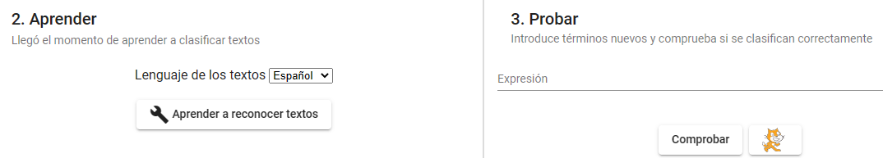

- En LearningML, desde la opción 3 Probar, pulsa en el icono del gato para abrir Scratch (Importante: Scratch debe lanzarse obligatoriamente desde este icono para que incluya los componentes necesarios que permitan usar el modelo de aprendizaje creado en el paso anterior).

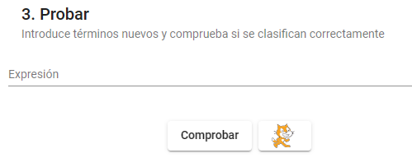

- En Scratch, Archivo>Cargar desde tu ordenador, carga el fichero AventuraAda.sb3

- En este punto, puedes probar el juego. Pulsa la bandera verde para comenzar

Dinámica de clase

La actividad se plantea para ser realizada en una sesión de clase, proyectando el juego desde el ordenador del profesor. No obstante, en caso de que los alumnos dispongan de ordenadores, pueden igualmente realizarla de forma individual. Esto les permitirá además examinar con más detenimiento el código del videojuego.
Es importante generar algún tipo de evidencia de la realización de la actividad de cara a la certificación, por ejemplo con un breve video.
Para realizar la actividad, en primer lugar debemos pensar en un nuevo personaje histórico que queramos dar a conocer a nuestros alumnos. Después ejecutaremos el juego como se indica en el apartado anterior, e incorporaremos al mismo al personaje Margarita, configurándolo junto a los alumnos para que contenga las pistas a proporcionar para el nuevo personaje histórico escogido. A continuación se detalla cómo realizarlo.

4.1 Configurar el juego para un nuevo personaje histórico a adivinar en base a pistas

Mediante esta primera opción, el conocimiento quedará explícitamente recogido en el código del programa, en forma de pistas, y no se usará ningún modelo de Inteligencia Artificial.
- Realiza los pasos indicados en el punto anterior Ejecución del videojuego.
- Incorpora a Scratch el código del personaje Margarita (Margarita.sprite3). Para ello en la zona en la que aparecen los personajes, debes pulsar en Subir objeto. Una vez subido, encontrarás al personaje Margarita en la tercera pantalla.
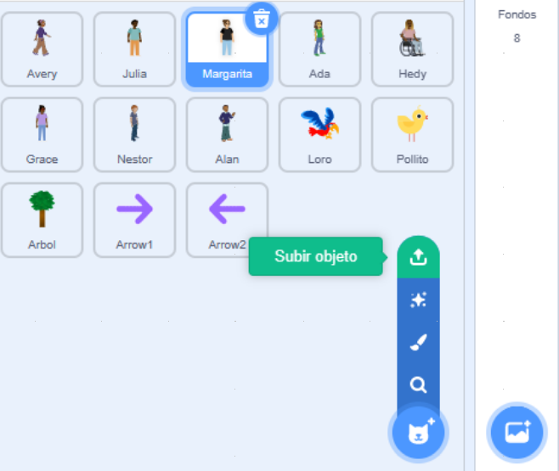

- Modifica, en el personaje Margarita, la función CreaPistas para indicar el apellido del personaje histórico que deseas añadir, e identifica junto a los alumnos/as las características autobiográficas del personaje que quieras añadir como pistas.
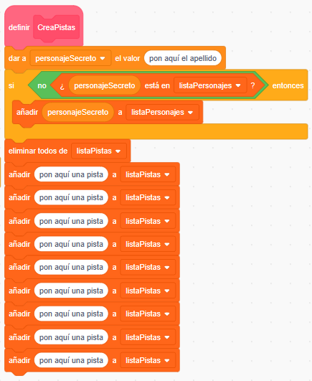

- Prueba el videojuego, al encontrarse Ada con Margarita, esta debe pedirle que adivine el personaje histórico proporcionándole sucesivas pistas.

- Exporta desde Scratch tu personaje Margarita con la configuración que le has aplicado, de esta forma podremos incorporar a la versión final del videojuego los personajes históricos configurados por los profesores de diferentes materias. Guárdalo en tu drive para poder compartirlo después.

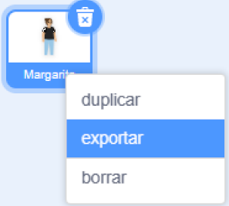

4.2 Configurar el juego para un nuevo personaje histórico a adivinar en base al modelo de aprendizaje

Mediante esta segunda opción, el conocimiento adquirido se incluirá en un modelo de aprendizaje de la herramienta de Inteligencia Artificial LearningML, con lo que podremos realizar preguntas de forma libre y comprobar cómo el sistema es capaz de inferir una posible respuesta. Esto permitirá a los alumnos conocer cómo funciona un proceso de entrenamiento y explotación de un sistema de Inteligencia artificial.

- A través de la interacción con el personaje Néstor, podrás añadir un nuevo personaje histórico e información sobre su biografía al modelo de conocimiento. Comprueba como cada frase que proporcionas a Néstor, se agrega acto seguido al modelo de aprendizaje de LearningML que estás usando.
- Comprueba cómo la información proporcionada a través de Néstor, permite a Alan adivinar de qué personaje se trata, incluso si la frase que introduces es diferente a las contenidas en el modelo de aprendizaje.

